Paweł Kędzior

Temat projektu: Wyszukiwanie drogi na mapie – aplikacja

Streszczenie

Tematem projektu było stworzenie aplikacji, która ma pomóc użytkownikowi wyszukać drogę na mapie. Do stworzenia tej aplikacji wykorzystano grafy i algorytm wyszukiwania najkrótszej ścieżki – algorytm Dijkstry. Mapa jest przechowywana w bazie danych, która zawiera węzły drogi – wierzchołki grafu – oraz połączenia między nimi – jego krawędzie. Całość aplikacji została zaimplementowana w języku java. W tym celu zostały stworzone klasy:
- tworząca interfejs użytkownika: klasa Menu.java
- implementująca wierzchołki grafu: klasa Wierzcholek.java
- implementująca krawędzie ważone grafu: klasa KrawedzWazona.java
- implementująca grafy skierowane: klasa Grafy.java, zawierająca podklasy:
  - Graf – abstrakcyjna klasa służąca do zdefiniowania grafu jako takiego
  - GrafSkierWazony – klasa implementująca grafy skierowane ważone
  - DijkstraPomoc – klasa zawierająca informacje wynikowe algorytmu Dijkstry
  - Para – klasa stworzona jako pomocna przy implementacji algorytmu Dijkstry
- tworząca interfejs pomiędzy aplikacją a plikami baz danych: BazaDanych.java
- dwie klasy definiujące interfejsy służące przeszukiwaniu grafu: Wyliczeniowe.java oraz Wizytatorzy.java

Klasa Wierzchołek.java

Klasa Wierzcholek.java definiuje wierzchołek grafu – zawiera pola: numer – numer wierzchołka – oraz x i y – definiujące położenie wierzchołka na mapie; dwa konstruktory – jeden nadający wierzchołkowi jedynie numer, a drugi nadający wierzchołkowi położenie na mapie; metody: odleglosc – zwracająca odległość pomiędzy wierzchołkiem podawanym jako argument oraz wierzchołkiem – instancją klasy wywołującą tę metodę, equals – sprawdzająca czy dane wierzchołki są równe, toString – reprezentującą wierzchołek jako łańcuch znaków, compareTo - porównująca dwa wierzchołki.

Klasa KrawedzWazona.java

Klasa KrawedzWazona.java definiuje krawędź ważoną grafu posiadającą dwie wagi – ograniczenie prędkości i odległość pomiędzy wierzchołkami – zawiera pola: w0, w1 – odpowiednio początek i koniec krawędzi, odleglosc – pierwszy typ wagi, ograniczenie – drugi typ wagi; konstruktor przypisujący podane wartości do pól klasy; metody: poczatek – zwraca wartość pola w0 – początek krawędzi, koniec – zwraca wartość pola w1 – koniec krawędzi, Kumpel – zwraca drugi wierzchołek krawędzi grafu lub rzuca wyjątek NullPointerException, w przypadku gdy podany wierzchołek nie należy do tej krawędzi, equals i toString działające podobnie do metod o tych samych nazwach w klasie Wierzcholek.

Klasa Grafy.java

Klasa Grafy.java zawiera podklasy Graf, GrafSkierWazony, DijkstraPomoc, Para oraz pole zawierające instancję tej klasy – instancja; prywatny konstruktor do stworzenia tej instancji i metodę wezInstancje, zwracającą instancję tej klasy – instancja ta służy dostępowi do podklas.

- Podklasa Graf – abstrakcyjna klasa implementująca abstrakcyjny graf – zawiera dwa pola zawierające liczbę wierzchołków i krawędzi grafu; metody zwracające liczbę wierzchołków i krawędzi grafu (LiczbaKrawedzi, LiczbaWierzcholkow), służące tworzeniu grafu (DodajWierzcholek, DodajKrawedz), umożliwiające dostęp do elementów grafu (WybierzWierzcholek, WybierzKrawedz), sprawdzające spójność i cykliczność grafu (JestSpojny, JestCykliczny), umożliwiające dostęp do elementów grafu przy pomocy klas wyliczeniowych (Wierzcholki, Krawedzie, KrawedzieWchodzace, KrawedzieWychodzace), przeszukujące graf wgłąb(dwie przeciążone metody o tej samej nazwie: PrzeszukiwanieWglab).
- Podklasa GrafSkierWazony – klasa dziedzicząca z klasy Graf, implementująca grafy skierowane ważone zawierająca pola: tablica – zawiera wierzchołki grafu oraz tablica2D – zawiera krawędzie grafu; metody implementujące metody abstrakcyjne z klasy Graf oraz metodę Dijkstra zawierającą implementację algorytmu Dijkstry.
- Podklasa DijkstraPomoc – struktura wykorzystywana w algorytmie Dijkstry definiująca poprzednika danego wierzchołka, odległość od wierzchołka początkowego oraz to czy wierzchołek był już brany pod uwagę w przebiegu algorytmu Dijkstry.
- Podklasa Para – klasa definiująca parę składającą się z klucza i wartości wykorzystywana do stworzenia kolejki priorytetowej w zaimplementowanej w metodzie GrafSkierWazony.Dijkstra wersji algorytmu Dijkstry.

Działanie aplikacji

Po uruchomieniu aplikacji użytkownik widzi następujące okno:

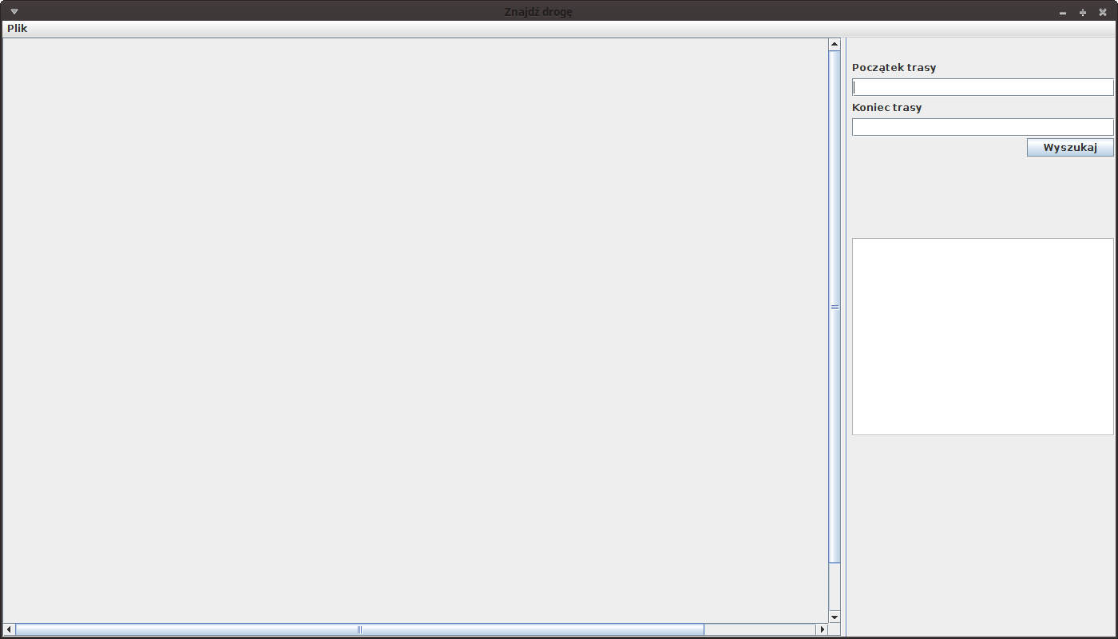

Aby sprawdzić działanie aplikacji należy wczytać mapę. W tym celu należy otworzyć menu Plik, a następnie wybrać opcję wczytaj mapę:

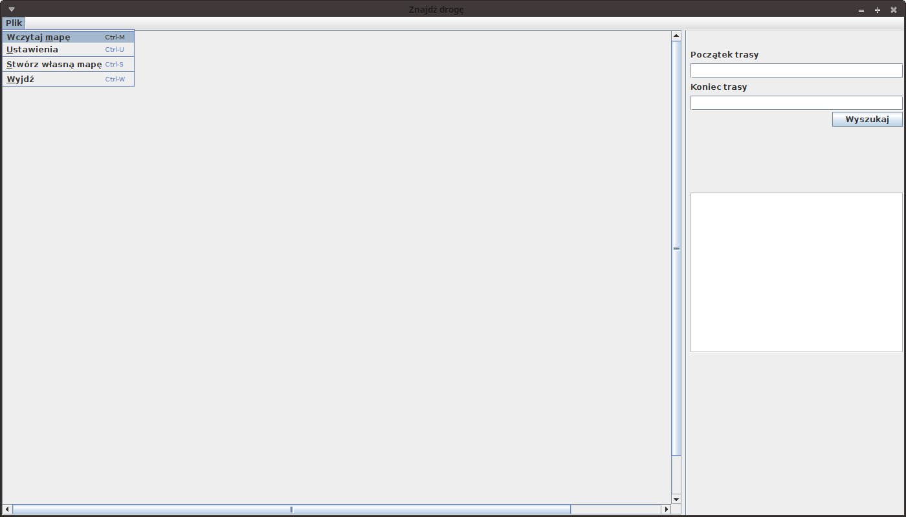

Wyświetli się okno:

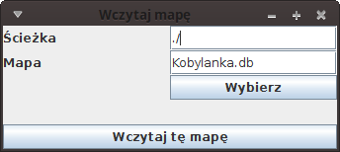

W którym należy podać ścieżkę do mapy i jej nazwę. W celu ułatwienia tego procesu można nacisnąć przycisk wybierz, który udostępnia interfejs wyboru pliku. Mapa znajduje się w pliku bazy danych (*.db). Oprócz pliku bazy danych w folderze zawierającym bazę danych powinien się znajdować obraz o rozszerzeniu .png przedstawiający mapę wybraną mapę i powinien mieć taką samą nazwę jak plik zawierający bazę danych. Wybór mapy zatwierdzamy przyciskiem Wczytaj tę mapę. Domyślnie ustawione wartości pól tekstowych są wystarczające do demonstracji działania aplikacji. Po zatwierdzeniu wyboru mapy zobaczymy wczytaną mapę:
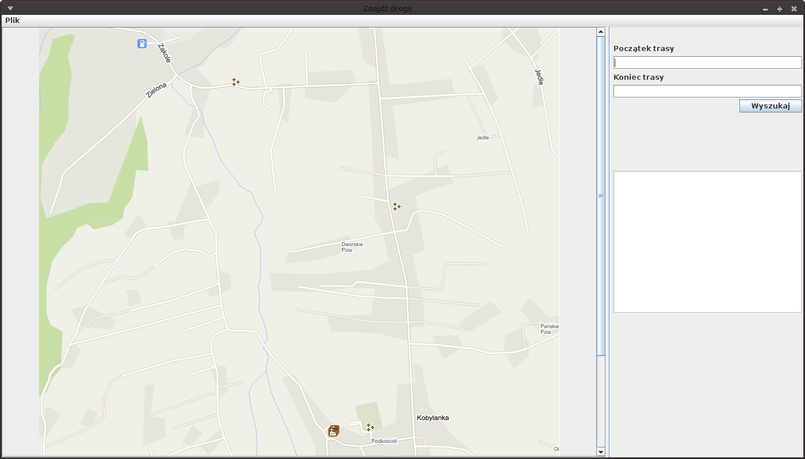
W celu wyboru trybu wyszukiwania z menu Plik wybieramy opcję Ustawienia. Po jej wyborze wyświetli się nam okno z dwiema opcjami trybu wyszukiwania:

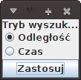

Po wyborze trybu wyszukiwania można przejść do wyszukiwania drogi. W tym celu wpisuje się nazwę jednego ze zdefiniowanych dla mapy miejsc do dwóch pól tekstowych widocznych po prawej stronie okna. Jeśli w bazie danych znajduje się miejsce o nazwie zaczynającej się od podanych liter wyświetli się sugestia. Jeżeli sugestia odpowiada szukanemu miejscu i podano oba miejsca można nacisnąć przycisk Wyszukaj. Program znajdzie nam trasę dla pomiędzy najbliższymi do wybranych miejsc wierzchołkami drogi dla podanego trybu wyszukiwania, wyświetli ją na mapie i poda informacje o jej długości i czasie podróży:
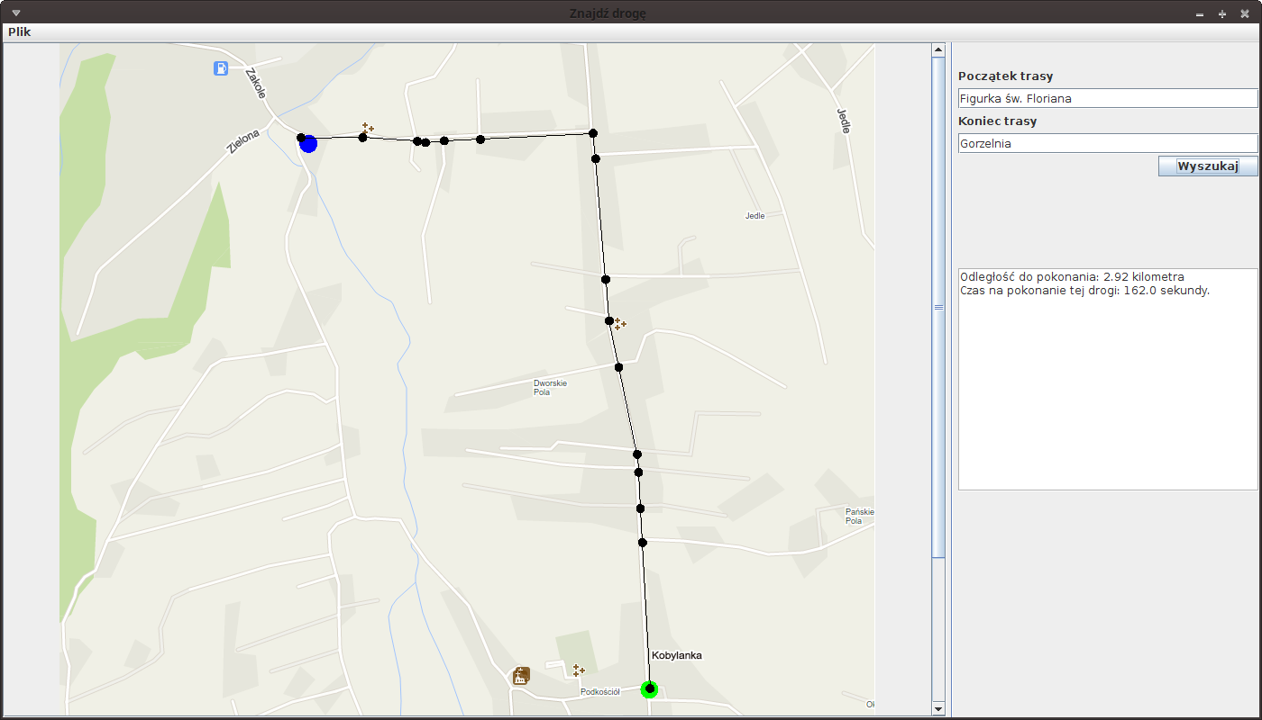

Oprócz możliwości wykorzystywania wcześniej utworzonych map jest możliwość stworzenia własnej mapy. W tym celu wybieramy z menu Plik opcję Stwórz własną mapę i w oknie, które się pojawiło podajemy ścieżki do plików tekstowych zawierającymi elementy charakterystyczne dla mapy i podajemy jej nazwę w celu utworzenia bazy danych:

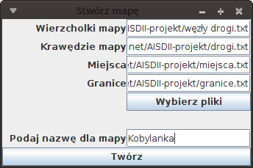

Pliki tekstowe powinny mieć odpowiednią strukturę – taką jak w dołączonych plikach .txt. Całą operację potwierdzamy, klikając przycisk Twórz.

Po zakończeniu użytkowania aplikacji wyłączamy ją krzyżykiem w prawym górnym rogu okna bądź wybierając opcję Wyjdź z manu Plik.

Zdefiniowane miejsca dla mapy Kobylanka.db
- Kościół
- Cmentarz
- Figurka św. Floriana
- Cmentarz nr 100
- Cmentarz nr 99/Kaplica dworska
- Stacja benzynowa Zakole
- Zamek
- Żelazny krzyż
- Stadion
- Szkoła
- Szkoła specjalna
- Gorzelnia
- Rozbój

